Portail automatisé SET
Références programme :
Approche comportementale
- Modèles de comportement
Principes généraux d’utilisation
Identification et limites des modèles de comportements, paramétrage associé aux progiciels de simulation
- Comportement énergétique des systèmes
Conservation d’énergie, pertes et rendements, principe de réversibilité
Caractérisation des échanges d’énergie entre source et charge
Constituants d’un système
- Transformateurs et modulateurs d’énergie associés
Actionneurs et modulateurs : moteurs électriques et modulateurs

- Mise en situation
Le système pédagogique proposé par la société SET s'appuie sur un produit innovant, développé par la société Avidsen, destiné à la commande de portails à battants. Ce produit se caractérise par une absence de liaison au réseau électrique basse tension grâce à son alimentation par panneaux photovoltaïques ainsi que par une absence de liaison filaire entre les deux centrales électroniques grâce à la radio-transmission.

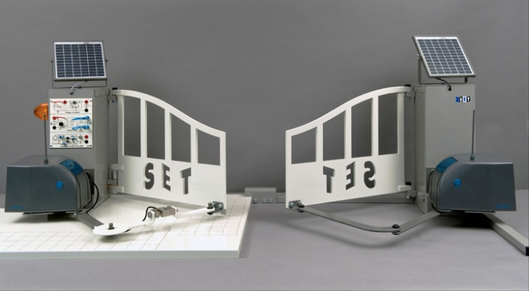
Diagramme de contexte
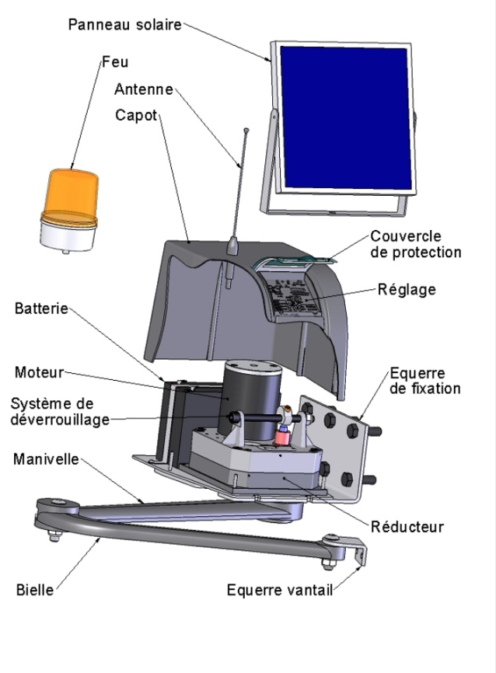
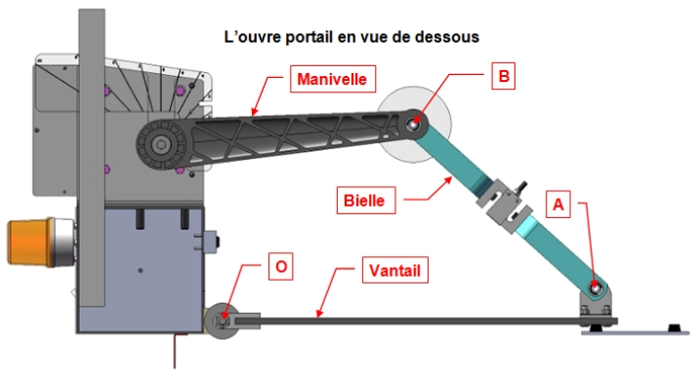

On s’intéresse à la chaîne d’énergie du portail automatisé SET (deux groupes identiques) :

Panneau solaire, chargeur, batterie, alimentation
Réducteur, manivelle, bielle, articulations, équerre
Hacheur
Moteur à courant continu (MCC)
- Le panneau solaire
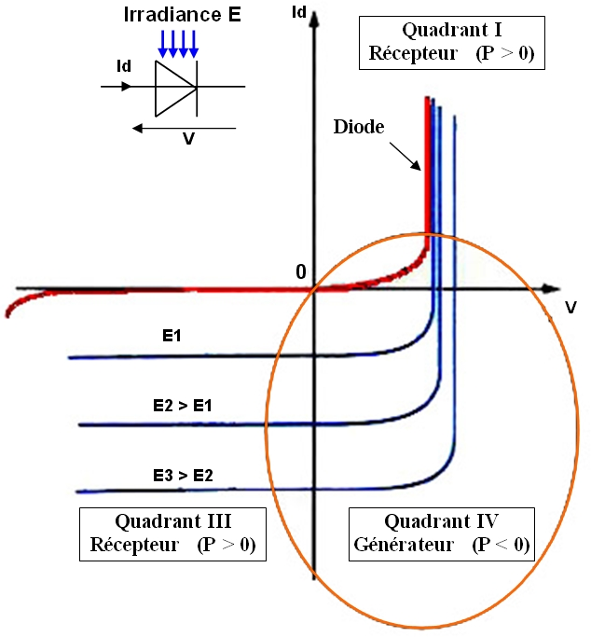
Principe de fonctionnement :
L’effet photovoltaïque permet de convertir directement l’énergie des rayons solaires en électricité par le biais de la production et du transport dans un matériau semi-conducteur de charges électriques positives et négatives sous l’effet de la lumière. La cellule est en fait une jonction P-N dont la zone N est bombardée par les photons solaires : sa caractéristique est donc similaire à celle d'une diode capable de fonctionner en générateur en fonction de la puissance rayonnée E (ou irradiance) sur sa surface.
Donc en pratique on exploite la caractéristique du quadrant IV du graphe représenté ci-contre en convention récepteur.
Modèle électrique d'une cellule :

Le modèle utilisé est défini par une source de courant idéale associée à une diode [D] et à 2 résistances [Rs] et [Rsh].
La diode [D] décrit les propriétés semi-conducteur de la cellule photovoltaïque.
La résistance [Rs], résistance série, modélise les pertes ohmiques du matériau. Sa valeur dépend du point de fonctionnement de la cellule.
La résistance [Rsh], résistance shunt, modélise les courants parasites qui traversent la cellule. On la suppose très grande, de sorte que l’intensité qui la traverse est quasiment nulle.

Icc
D
Rsh
Rs
id
ish
i
V
E
Icc : « Photocourant » créé par la cellule, proportionnel au rayonnement incident du soleil (irradiance E).
V : tension en sortie de cellule.
Effet de l'irradiance :

L’irradiance E s’exprime en W/m² (Watts par mètres au carré). Multipliée par la surface des cellules photovoltaïques et le temps d’exposition au soleil, elle permet d’estimer la quantité d’énergie solaire apportée au panneau.

Activité 1
Ouvrir le fichier « panneaux_solaires_portail.zcos » avec le module Xcos de Scilab.
Double-cliquer sur le bloc « panneaux solaires », vérifier le modèle proposé par rapport à celui donné précédemment.
Consulter la valeur de l’irradiance. Quelle est la nature cette consigne d’entrée ?
Quelle est la nature du circuit électrique alimenté par le panneau solaire ? Que fait-t-on varier lors de la simulation ? De quelle manière ?
Quelles sont les courbes affichées par les différents scopes ? (on donnera la nature des grandeurs physiques en abscisse et en ordonnée).
Lancer la simulation.
Effectuer des simulations pour un éclairement de 200, 400, 600, 800 et 1000 W/m². Comparer aux courbes données en annexe.

- La batterie au plomb
L'exposition solaire étant variable, l'énergie solaire reçue est donc aussi variable. Dans l'industrie, on prend comme valeur de référence pour les tests et calculs la valeur moyenne de 1000 W/m² à 25°C.

Extrait du cahier des charges :
Exigence | Critère | Niveau
Le système doit être indépendant énergétiquement | Un panneau photovoltaïque par motorisation  Tension  Puissance  Une batterie par motorisation  Durée de vie  Tension des batteries | U_{nom} = 17 V  P_{nom} = 4 W  Permet un fonctionnement de 10 cycles/jour sans soleil pendant une durée « normale » sous nos latitudes  5 ans  12 V

Activité 3
Ouvrir le fichier « portail avec animation.zcos » avec le module Xcos de Scilab.
Identifier sur le modèle la motorisation, le réducteur, le système articulé manivelle / bielle / vantail.
Quelles sont les entrées du modèle ? Consulter les valeurs données.
Quelles sont les courbes affichées par les différents scopes ? (on donnera la nature des grandeurs physiques en abscisse et en ordonnée).
Lancer la simulation.
Donner dans les conditions de la simulation :
- Le temps d’ouverture ;
- La tension d’alimentation du moteur ;
- L’intensité moyenne nécessaire au fonctionnement de la motorisation ;
- La puissance électrique moyenne consommée ;
- L’énergie électrique consommée ;
- La puissance mécanique moyenne disponible en sortie.
- Le rendement global.
On considère que le fonctionnement est identique lors de l’ouverture et de la fermeture du vantail. Vérifier l’aptitude de la batterie à respecter le cahier des charges.
Quelle est la conséquence d’une augmentation du couple résistant sur le vantail (on essaiera une valeur de – 100 N.m).

- L’ensemble panneau solaire / chargeur / batterie
On donne ci-dessous les graphes du courant de charge de la batterie en fonction de la tension d'entrée du chargeur (égale à la tension de sortie du panneau solaire) pour différentes valeur de la tension batterie (de U_{batterie} = 8 V à 13 V au pas de 0,5V de gauche à droite).
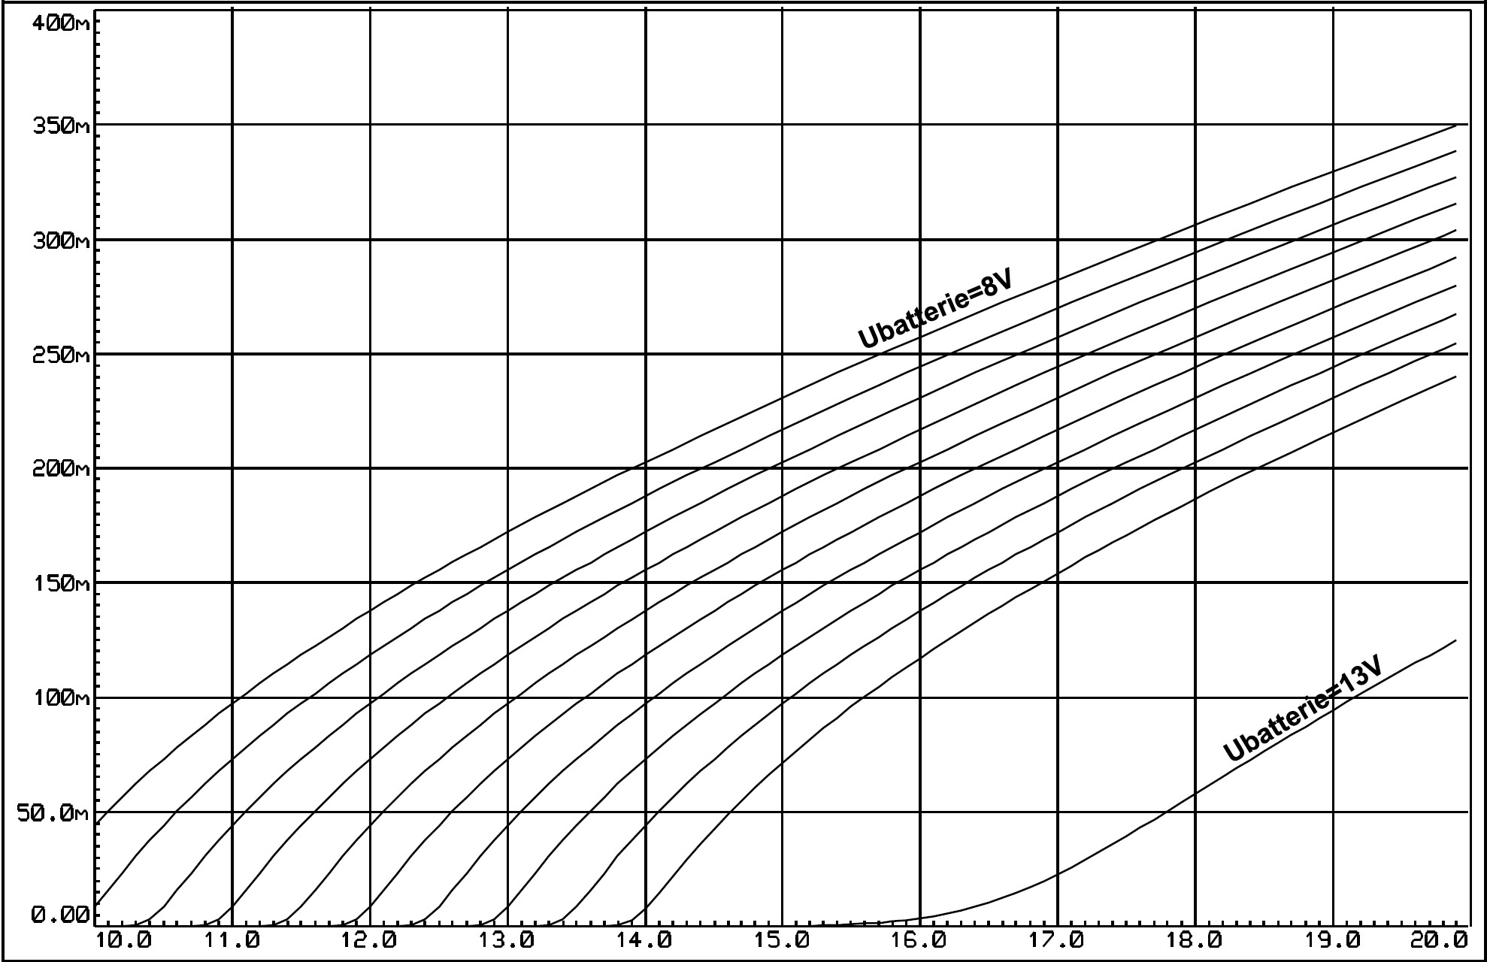
I charge batterie (mA)
U entrée chargeur (V)

On donne en annexe les courbes I(U) et P(U) pour le panneau solaire.
Activité 3
Montrer que pour un éclairement donné, il existe un point de fonctionnement optimal. Expliquer alors le principe de la technique du Maximum Power Point Tracking (MPPT) pour la recharge de batteries avec des panneaux solaires.
A l'aide des différents graphes, déterminer les points de fonctionnement de l'ensemble "panneau photovoltaïque + chargeur + batterie" pour différentes irradiances et différentes tensions de batterie (compléter le tableau). Conclure si le chargeur est à commande MPPT.

 | Irradiance
 | 1000 W/m² |  | 600 W/m²
U_{batterie} | 9 V | 12,5 V | 9 V | 12,5 V
I_{batterie}
P_{batterie}
U_{panneau}
P_{panneau}

Montrer que le chargeur doit être capable de limiter la tension de charge de la batterie.
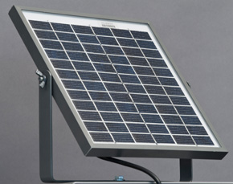
Panneau photovoltaïque monocristallin
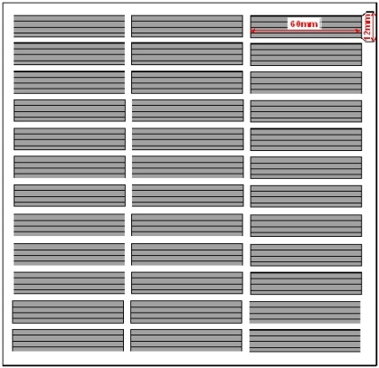

Type | Photovoltaïque polycristallin
Câble | 2m. 2 conducteurs de section 0,75 mm²  - Pôle positif : fil rouge - Pôle négatif : fil noir
Tension de sortie | Régulée à 13,8 Vdc maximum (Tension de floating de la batterie)
Puissance de sortie | 4 W (pour un rayonnement solaire de 1000 W/m²)
Température de fonctionnement | - 20 °C / + 60 °C
Indice de protection | IPX4
